Муниципальное образовательное учреждение дополнительного
образования Дом детского творчества Кольского района
Мурманской области

Региональный этап Всероссийского конкурса «Юннат 2019»»

Номинация: «Юные Тимирязевцы»

««Выращивание дикорастущих первоцветов на учебно-опытном участке»»

автор: Кутенева Полина, 6 класс
обучающаяся ДДТ Кольского района ,
кружок «Азбука экологии»
руководитель Бурянина Елена Феодосьевна,
педагог дополнительного образования.

г. Кола 2019 год
Оглавление:

- Введение…………………………………………………… 3 – 4 стр.
- Методика исследования…………………………………… 5- 7 стр.
- Результаты исследования…………………………………. 8 – 17 стр.
- Выводы………………………………………………………18 стр.
- Заключение ………………………………………………….18 стр.
- Литература ……………………………………………… 19стр.
- Приложение ………………………………………………….20 - 22

Введение:
Мир окружающих нас цветов многообразен и удивителен! Они повсюду — в лесу, в поле, на лугах и горах, в парках и садах... Общение с цветами пробуждает в людях чувство любви к прекрасному, к природе. Издавна цветы привлекали внимание человека. Во время путешествий и даже военных походов люди не могли пройти равнодушно мимо диковинных растений чужих дальних стран и, возвращаясь на родину, привозили семена, луковицы и сами цветочные растения. Так в Европу из Северной Америки попали «золотые шары» - бархатцы, из Азии — сирень, многие виды бегонии привезены с берегов Амазонки, азалии — из Китая и Японии.
Наша Мурманская область находится за полярным кругом и для большинства южных растений наши северные районы не подходят. Короткое, прохладное лето, высокая влажность, сильные ветра мешают росту и цветению многих декоративных растений. Цветоводы и садоводы подбирают холодостойкие сорта цветов, которые хорошо растут в условиях Крайнего Севера, но даже некоторые выведенные морозоустойчивые сорта не всегда пышно цветут и плодоносят, особенно если лето мало радует теплыми деньками.
На нашем учебно-опытном участке Дома детского творчества в основном произрастают многолетние декоративные растения: это аквилегия, колокольчик, синюха, акониты, ромашка, лапчатка, ирисы, бруннера, дрема, незабудки, лилии, змееголовник, гвоздика турецкая, нарциссы и другие. Всего насчитывается около 25 видов.
Весной подсаживаем и однолетники, такие как, календула, бархатцы, петуния, анютины глазки, кларкия и другие.
Но нам всегда хочется увеличить ассортимент цветущих растений, подобрать неприхотливые, простые в уходе, но красиво цветущие растения.
Два года назад мы принесли из леса куст купальницы европейской, посадили его на участок. Думали - не приживется. Но купальница прекрасно чувствовала себя на нашей клумбе. Тогда у нас промелькнула мысль, а что если посадить ещё несколько растений из дикой среды.
В прошлом году мы принесли уже куст калужницы. Посадили её на самое сырое место участка, и она тоже прекрасно вписалась на грядке и цвела почти месяц.
В этом году мы решили изучить все раннецветущие дикорастущие растения окрестностей города Колы и попробовать их окультурить, то есть высадить на грядки нашего учебно-опытного участка.

Актуальность: В последнее время большое внимание уделяется благоустройству улиц в городах и поселках. Особенно актуально стала разработка газонов, цветников, рабаток, пришкольных территорий. В условиях Крайнего севера очень сложно увеличить видовое разнообразие декоративных цветущих растений. Короткое лето, иногда дождливое и холодное, не дает возможность расти и цвести даже тем декоративным цветам, которые предназначены для северных широт. У нас появилась идея, а что, если взять наши красиво цветущие дикорастущие растения и перенести их на наш учебно-опытный участок. А поскольку участком мы занимаемся в основном в июне, наш выбор пал на раннецветущие растения.
Цель работы: Изучить особенности выращивания дикорастущих первоцветов на учебно-опытном участке.
Задачи:
- Провести литературный обзор о первоцветах Мурманской области.
- Выбрать и охарактеризовать местность для изучения первоцветов в окрестностях города Колы.
- Составить флористический список раннецветущих растений и дать оценку встречаемости видов.
- Выбрать приемлемые для учебно-опытного участка первоцветы и перенести их из дикорастущей среды.
- Подобрать условия для приживаемости дикорастущих первоцветов на учебно-опытном участке, изучив характеристики почвы участка и освещенность.
- Сделать выводы об особенностях выращивания дикорастущих первоцветов на учебно-опытном участке.
Объект исследования: первоцветы окрестностей города Колы
Предмет исследования: особенности выращивания дикорастущих первоцветов на учебно-опытном участке Дома детского творчества.
Гипотеза: Дикорастущие первоцветы можно выращивать на учебно-опытном участке, если приблизить условия к той природной естественной среде, в которой они произрастали.
Методы и приёмы, используемые в работе:
- анализ литературы;
- проведение исследования;
- анализ полученных результатов.

Методика выполнения работы:
Для выполнения своей работы мы выбрали самый простой – маршрутный метод. Маршрутный метод заключается в том, что территория исследования покрывается равномерной сетью маршрутов. Во время следования по ним производят составление списка флоры (или отдельных видов растений). Маршруты прокладываются таким образом, чтобы охватить наибольшее разнообразие местообитаний. Если изучается ровная территория с однородной растительностью, то маршрут планируется зигзагами и петлями, чтобы, удлиняя свой путь, не пропустить некоторые редко встречающиеся растения. Для изучения первоцветов на местности желательно выбрать территорию с разными биотопами. Это важно потому, что первоцветы могут расти в самых разных условиях. Есть растения, которые любят сухие места, а другие растут на сырых почвах, и даже в воде. Некоторые любят солнечные поляны, а другие растут в тени под пологом деревьев. На такой местности встречаемость видов больше, тем более первоцветов, которых в северных широтах разнообразие не велико!
Оценка частоты встречаемости таксонов во флоре
Обычно частота встречаемости вида на той или иной территории в флористических работах дается на качественном уровне путем использования слов «редко», «очень редко», «спорадически», «часто», «обыкновенно» и др. Поскольку понимание всех этих слов разными людьми индивидуально, а общепринятый набор подобных терминов на сегодня отсутствует, сравнение видов по этому показателю, оцененному разными исследователями, представляет заметную сложность. Выходом из такого положения может стать использование при характеристике этого показателя той или иной формализованной шкалы терминов и ее публикация вместе со списком. Оценки частоты встречаемости таксона, сделанные на основе таких шкал, позволяют, с одной стороны, примерно однозначно понимать этот параметр разным исследователям, а, с другой стороны, оцифровывать этот параметр через балльную шкалу встречаемости вида, что может оказаться весьма полезным при последующем анализе флоры.
Такая шкала в простейшем виде (применительно к локальной флоре) может быть построена на основе числа маршрутов, на которых вид был встречен, или на основе длины маршрута, который надо пройти, чтобы встретить его. Например:
- очень редко — вид встречен один раз;
- редко — вид встречен на 2 маршрутах или 2 раза на одном маршруте;
- изредка — вид встречен на 3—5 маршрутах;
- нечасто — на 6—10 маршрутах; нередко — на 11—20 маршрутах;
- часто — на 21—40 маршрутах;
- очень часто — более чем на 40 маршрутах.
Вид почвы тоже же быть определен визуальным способом. По Н.А. Качинскому самый простой и достаточно верный способ определения влажности и типа почвы.
Визуальное определение влажности почвы по Н.А. Качинскому.
Сухая – влажность ниже максимальной гигроскопической; почва пылит.
Суховатая – не формуется, но и не пылит; при сжатии между пальцами на образце почвы остается след пальца, что соответствует влаге завядания растений.
Сыроватая – формуется слабо и неустойчиво; при раскатывании распадается; влажность соответствует приблизительно 50 % полевой влагоемкости;
Сырая – хорошо формуется, раскатывается в шнур, от воды не блестит; влажность оптимальная для обработки почвы;
Весьма сырая – блестит от воды, но вода не выжимается; глина и суглинок хорошо формуются, высокая липкость; влажность соответствует полевой влагоемкости;
Мокрая - вода выжимается (сочится из стенок разреза).
Определение типа почвы. "Мокрый" метод.
Отсутствие возможности получения в полевых условиях данных
по абсолютным значениям содержания гранулометрических фракций
вынуждает проводить полуколичественную и качественную оценку
гранулометрического состава почв. Среди подобных методов для
оценки гранулометрического состава почв используются следующие
методы:
А. Метод скатывания в шнур;
Б. Оценка гранулометрического состава по числу пластичности.
А. Метод скатывания в шнур: Берут 3 – 4 г почвы и увлажняют до состояния густой пасты (вода при этом из почвы не отжимается). Хорошо размятую и перемешанную в руках почву раскатывают на ладонях в шнур толщиной около 3 мм и затем сворачивают в кольцо диаметром примерно 3 см. В зависимости от механического состава почвы шнур при скатывании принимает различный вид.

Связь гранулометрического состава с морфологическими показателями
Визуальные признаки | Механический состав
Шнур не образуется | песок
Зачатки шнура | супесь
Шнур, дробящийся при раскатывании | Легкий суглинок
Шнур сплошной, кольцо распадающееся при свертывании | Средний суглинок
Шнур сплошной, кольцо с трещинами | Тяжелый суглинок
Шнур сплошной, кольцо стойкое | глина

Результаты опытническо-исследовательской работы:
Свою работу мы начали с изучения раннецветущих растений окрестностей города Колы. Наш выбор пал на близлежащую территорию левого берега реки Туломы за мостом, в 300 метрах от города Колы на северо-запад. Местность представляет собой сопку с лесной растительностью, где преобладают березы, рябины и ивы. Место там очень красивое, много лужаек, полян, просек, лесных тропинок. Поэтому разнообразная растительность и очень удобное место для экскурсий и исследований. Заранее определили маршрут, выбрали площадку для изучения местности в радиусе 1 км. Исследовательскую работу начали в конце мая и закончили в конце июня.
На выбранную для эксперимента территорию мы выходили 6 раз с интервалами 3-5 дня. Записывали в блокнот дату экскурсии, обнаруженные растения и частоту их встречаемости. Самым распространенным и первым цветущим растением встреченным нами была мать-и-мачеха. Конечно, это растение для эксперимента на учебном участке нам не подходило. Растет повсюду, в городе, на опушках леса и на лугах. Красоты не много, отцветает быстро, да и засоряет территории. На припеке, на склоне, ближе к дороге, мы обнаружили седмичник. Симпатичное растение, с маленькими белыми лепестками. Но для участка тоже не подходит. Растение невысокое, цветки невзрачные. Его тоже оставили без внимания. Следующим первоцветом был на нашем пути одуванчик. Очень распространённое растение, красиво цветущее, но я бы его тоже отнесла к разряду сорняков, поскольку около нашей территории Дома детского творчества растет повсеместно.
Чудеса нас ждали дальше. Поднявшись на сопку, мы подошли к ручью, довольно шумному и полноводному, видимо таяли ещё снега и накануне шли дожди. Летом этот большой ручей превращается в маленький ручеек. Возле ручья и даже в самом ручье желтели яркие цветы. Это была калужница. Данный первоцвет очень подходил для нашего пришкольного огорода.
Несмотря на скромные размеры, калужница необычайно мила. Из литературы мы узнали, что она прекрасно вписывается в ландшафтные ансамбли, выполненные в природном стиле, а в естественной среде украшает берега рек и ручьев, ярко выделяясь на фоне насыщенной зелени. Отечественные цветоводы, избалованные многочисленными экзотами, хлынувшими к нам из соседних стран, немного забыли об этом приятном цветке. А между тем, калужница не только красива, но и прекрасно приспособлена для умеренных и северных широт. Вырастить её на своем садовом участке очень просто, к тому же это растение – многолетник, а потому не требует ежегодной изнурительной высадки. Калужница не только хороша собой, но и полезна: Народные целители на основе различных частей растения изготавливают отвары и настои, излечивающие бронхо-легочные заболевания, кожные поражения, болезни печени, простуду, малокровие. Бутоны, вываренные в маринаде, употребляют в пищу. Их вкус немного напоминает вкус каперсов. Сушеные верхушки стеблей и молотые корни используют как приправу к мясу, рыбе, а также в качестве добавки в хлебное тесто. Калужница является отличным медоносом и привлекает множество пчел. [!]. Эта красивоцветущая представительница царства Флоры служила вдохновением для поэтов, писателей и художников, например, растение фигурирует в пьесе Шекспира «Цимбелин». Ну а чаще всего, симпатичным цветком просто любуются, высаживая его на своих приусадебных участках. Русское название – калужница – образовано от слова «калужа», что в старорусском означало лужу или болотце. Имя указывает на особое пристрастие растения к воде. Латинское название – Caltha – переводится с греческого как «кубок», «чаша» или «бокал». Помимо официального названия калужница имеет множество народных имен: змеиная трава, коровий цвет, лягушатник, жабник, водяная змейка – в России и безумная Бет, бычья лилия, водяная люлька или башмачок, водяной дракон, королевский кубок – за рубежом. В Англии цветок чаще всего называют золотом Марии. Это связано со средневековой традицией подносить калужницу в дар Непорочной Деве на Пасху. Родину растения назвать трудно – сейчас его можно встретить на всех континентах, за исключением Арктики. Морозостойкие виды произрастают в Северной Америке, Сибири, в Скандинавии, Гренландии и т.д. Более теплолюбивые – в Австралии и Новой Зеландии, в предгорьях Альп, в тропиках и субтропиках Африки и Южной Америки.
С точки зрения ботаники калужница (лат. Caltha) – это целый род многолетних травянистых растений из семейства лютиковых (лат. Ranunculaceae), растущих, как правило, в болотах, канавах и влажных лесах. Их объединяет несколько общих признаков: короткое разветвленное корневище, широкие гладкие листья сердцевидной или почковидной формы и крупные одиночные цветки, появляющиеся из центра листовой розетки, с пятью или более лепестками. Лепестки обычно окрашены в желтый или белый тона, однако встречаются и розовые разновидности. Время цветения большинства видов калужницы – апрель-август, в зависимости от региона. После цветения появляется плод – многолистовка с небольшим количеством семян. По последним данным в роду насчитывается не менее 12 видов. Калужница болотная (лат. Caltha palustris) – самый популярный вид. Болотную калужницу можно узнать по крупным гладким светло-зеленым листьям с зубчатыми краями и пятилепестковым ярко-желтым цветам, растущим на длинных цветоносах из пазух листьев, количество которых на одном растении – от 4 до 9 шт.
В целом, калужница – неприхотливая культура, выращивание которой необременительно и под силу даже неопытному садоводу, однако существует несколько нюансов, главный из которых – выбор места для посадки цветка.
Прежде, чем высаживать калужницу на своем участке, стоит подробно изучить её предпочтения. Как было сказано выше, в естественной природе многолетник растет на подтапливаемых лугах, дне и склонах оврагов, в низинах, влажных лесах, то есть на почвах с высоким уровнем грунтовых вод или прямо в воде. [!]
- Размещая цветок на своем участке, очень важно подобрать для него подходящее местоположение, сходное с естественным местообитанием. Отличным выбором станут берега искусственных или естественных водоемов, полянки с влажной почвой, как солнечные, так и скрытые под сенью деревьев.
- Что касается освещенности, то обычно калужница предпочитает светлые места, однако вполне способна расти и в полутени.
- Почва для выращивания многолетника должна быть не только влажной, но и богатой (с высоким содержанием гумуса), при этом растение плохо реагирует на внесение удобрений, особенно различных фосфатов и аммония, так как в природе фосфат практически недоступен культурам, растущим в воде
- Если калужница растет в подходящем (достаточно влажном) месте, поливать дополнительно её не нужно. Впрочем, некоторые садоводы успешно выращивают цветок и на более сухих участках. Их секрет прост – активный полив, причем в случае с калужницей никаких ограничений нет – чем больше воды, тем лучше.
- Еще один прием, препятствующий испарению и позволяющий сохранить влагу – мульчирование. Для этих целей подойдут разнообразные садовые отходы: щепа, солома, кора, мелкие веточки. Собранные отходы перемешайте, добавьте немного компоста (2 части мульчи на 1 часть компоста) и засыпьте землю слоем в 5-7 см.
- Болотная калужница отличается хорошей морозостойкостью. Укрывать на зиму её не нужно.
- В специальной обрезке это растение, как правило, не нуждается: оно достаточно компактно и растет низким аккуратным кустиком. Единственное, что может сделать цветовод – обрезать высокие цветоносы после окончания цветения.
- После цветения растение активно наращивает листья и смотрится в это время очень декоративно.
В следующий раз, взяв с собой лопату, ведро, пакеты, мы отправились за растением. Прочитав литературу о калужнице, мы выбрали подходящее место на участке. Наш учебно-опытный участок состоит из 2х зон. Первая зона – это цветник у самого здания. Солнышко освещает этот участок только после обеда. Почвы тут влажные, частично даже сырые. Поэтому влаголюбивые растения подойдут сюда как нельзя лучше. По методу Качинского Н.А., мы определили, что на выбранной грядке почва сырая, средний суглинок (почва скатывается в шнур, который при образовании кольца распадается), освещение - полутень (до обеда солнышка нет, грядки находятся в 2 метрах от здания и около березы, которая тоже дает тень). Условия оптимальные для калужницы. Посадили три принесенные 3 куста первоцвета. В первые дни посаженные кусты калужницы обильно поливали.
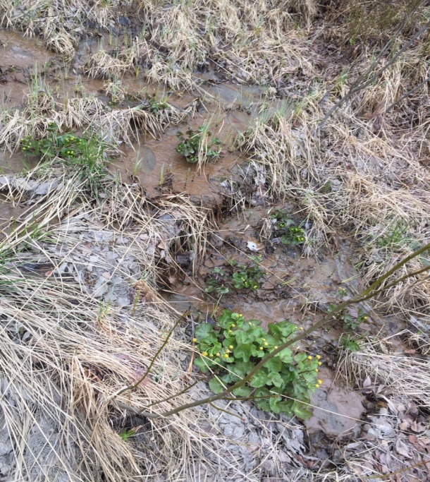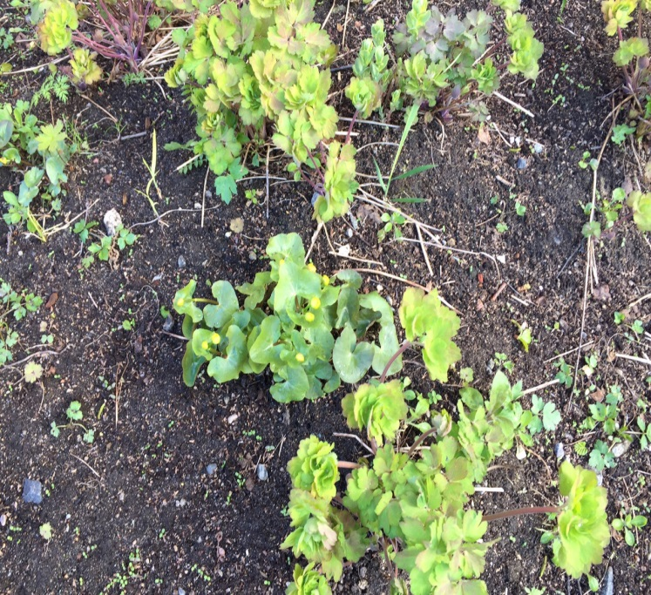
Фото1: калужница в природе Фото2: высажена на участке
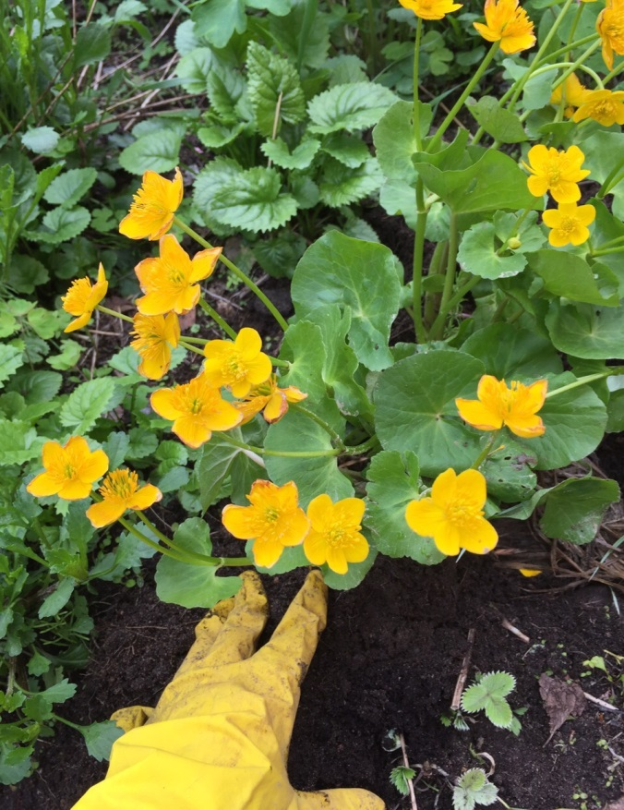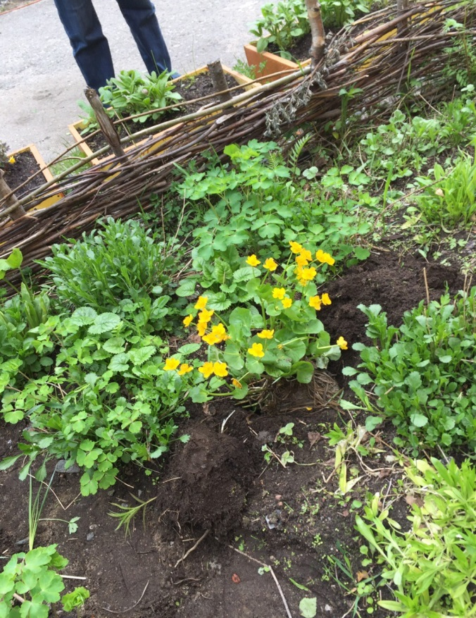
Фото3 и 4: Калужница цветет на участке
В другой раз, мы поднялись выше на сопку. Вышли на ровную местность, красивый луг. На данной территории располагается лыжная база Кольской спортивной школы. На этом лугу нам повстречалась купальница. Она только набирала бутоны, цветов еще не было. Конечно же, это растение нам очень подходило для учебно-опытного участка. Красивые цветы, декоративные листья, неприхотливость растения, как раз то, что нам нужно.
Купальница европейская (лат. Tróllius europaéus) - простое и неприхотливое растение. Купальницы в народе еще называют жарками из-за ярких и крупных соцветий. Лучше растут купальницы по сырым местам, поэтому в саду лучшее место для них - возле пруда или увлажненные почвы. Цветут растения весной в мае-июне около месяца. Купальница очень украшает цветники и клумбы пришкольных территорий, парков и частных участков. Где лучше и как посадить купальницу?
- Для правильной посадки купальниц нужно выбрать походящее место на участке. Лучше всего они растут на сырых участках в полутени. При посадке этих растений на ярком солнце, цветки будут быстрее отцветать, а цвет лепестков будет менее ярким. Влажная хорошо дренированная почва - вполне подойдет для этих цветов. Не выносят купальницы лишь бедные песчаные и сухие почвы.
- Самый распространенный способ размножения первоцвета - деление куста. Старые кусты аккуратно выкапывают из земли и делят на части, в каждой из которых должно быть по 3-4 почки. Молодые делянки за год дадут приличный куст. Самое важное при делении и пересадке - не пересушить корни, потому что они у купальниц очень нежные. Пересадкой купальниц лучше заниматься в конце лета. В это время растение вступает в состояние покоя и легче перенесет пересадку.
- Уход за купальницами совсем несложный. Цветы следует вовремя рыхлить, пропалывать от сорняков, поливать и подкармливать. Можно для сохранения влаги хорошо мульчировать растения торфом. Также рекомендуют делать подсыпку богатой органикой почвы к корням жарок. Обрезание цветоносов на купальницах может вызвать повторное цветение этих растений.
- На зиму укрывать купальницы не стоит. Этот цветок отлично переносит зимние холода.
- Подкормки купальниц проводят, как и для других цветов в самые ранние сроки весной до начала цветения, а затем осенью. Куст купальниц остается декоративным в течение года, а с наступлением заморозков отмирает.
- Листья обрезают, оставляя 2-3 см черешка над землей. Более низкая срезка может привести к подмерзанию почек и слабому цветению на следующий год.
- Купальницы благодаря своей жизнеспособности редко подвержены каким-либо болезням. Но для профилактики рекомендуется осенью обрезать листья и провести опрыскивание фунгицидами.
- Могут расти купальницы по соседству и с высокими многолетними цветами. Главное, чтобы всем хватало места и питания.
Как уже упомянули выше, купальницу мы обнаружили около лыжной базы спортивной школы. На этом участке идет разработка спортивной площадки. Многие растения уже примяты, в том числе и купальница. Мы решили взять те кусты, которые могли бы погибнуть под ногами человека. Выкопав 5 небольших кустов купальницы, принесли их на наш участок. Посадили 2 куста на грядке рядом с калужницей, а 3 других на грядки по этой же стороне участка, только на более освещенное место. Почва на этих грядках не такая сырая, легкий суглинок (при свертывании шнур дробится). Но для купальницы эти грядки подошли, как нельзя лучше.

Таблица: Характеристики почвы на участке для первоцветов.

Название растения | Влажность почвы | Тип почвы
Купальница европейская | сыроватая | Легкий суглинок
Калужница болотная | сырая | Средний суглинок

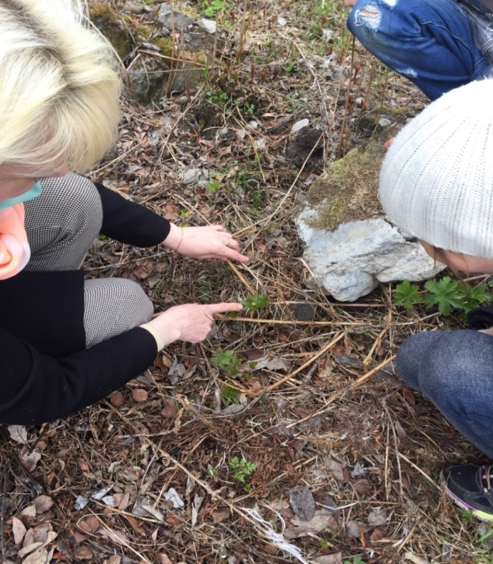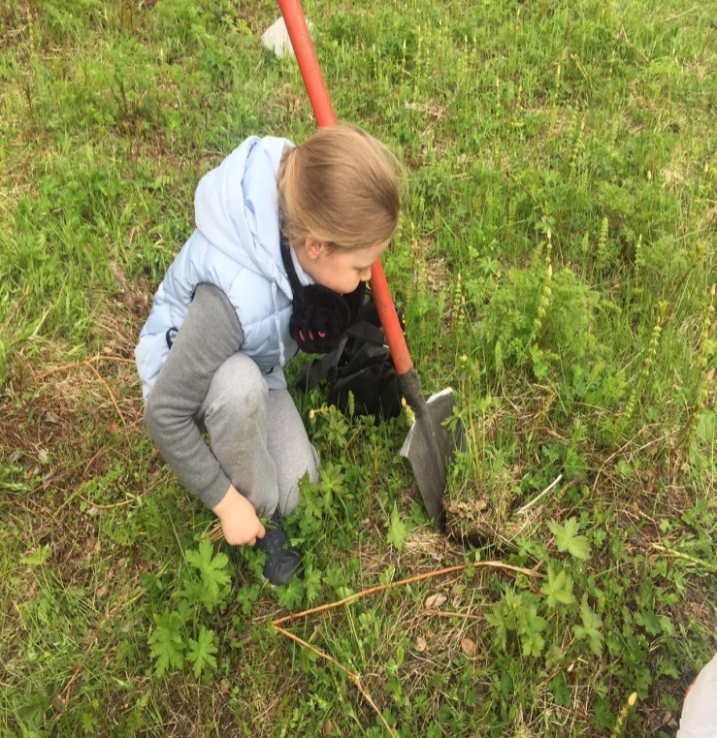
Фото5 и 6: купальница в природе.
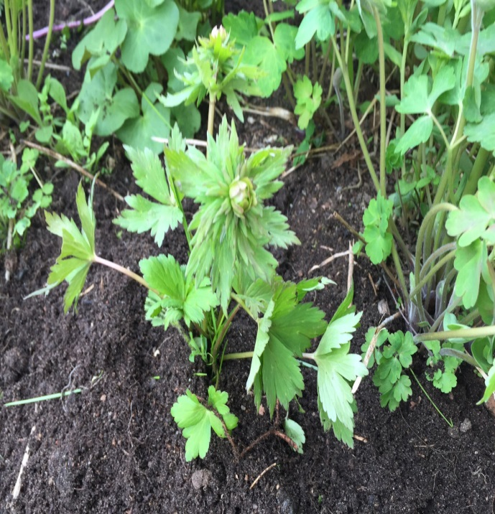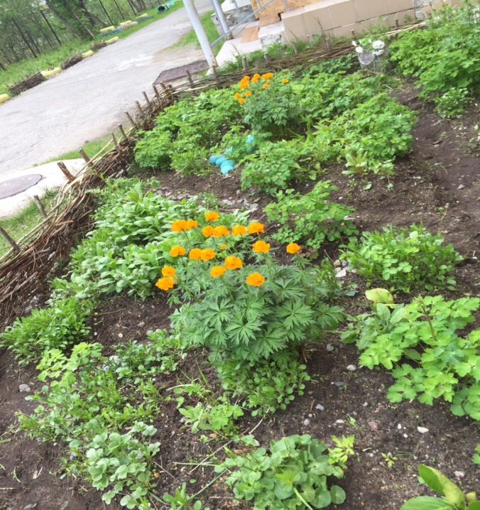
Фото 7 и 8: купальница на участке.
На очередном маршруте в лесной зоне мы наткнулись на очень красивое растение, похожее листьями на землянику. Поскольку это растение встретилось нам впервые, и увидели мы всего один кустик, мы не стали его брать. Сфотографировали и дома определили первоцвет. Им оказалась княженика. Красивое, удивительное растение. В литературе мы узнали, что эта ягода поистине лесная княжна. Чем же привлекательна эта северянка? Поленика-княженика относится к роду малин семейства розоцветных, ее корневая система, почки возобновления, многолетние подземные стебли, расположенные на глубине 15—25 см, остаются живыми многие годы. Надземная же часть отмирает ежегодно. Цвести княженика начинает в мае и продолжает до середины июля. Во время цветения все побеги покрываются яркими розово-алыми цветками. Опыляются они в основном осами, пчелами, шмелями, мухами, поэтому урожай зависит от хорошей погоды. Правда, могут цветки и самоопыляться, если кусты от различных клонов. Ягоды княженики по форме и цвету похожи на малину, но они обладают более сильным ароматом, напоминающим ананас. Раньше пользовалась ягода большим спросом, в настоящее время встречается в Мурманской области очень редко, но в Красную книгу не занесена. В народе называют растение арктическая малина, поленика, лесная княжна.
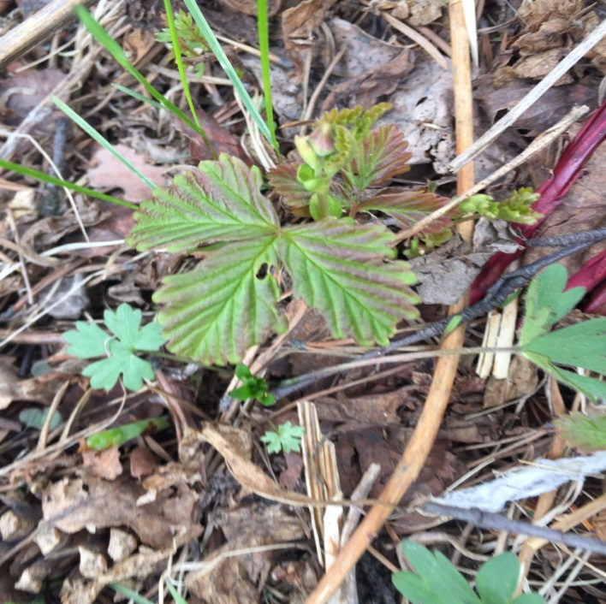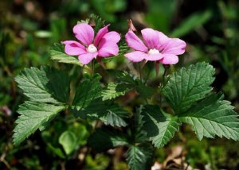
Фото 9 – 10. Княженика.
Таким образом, на исследуемой территории мы встретили 6 первоцветов, произрастающих на разных биотопах, в разных условиях.

Таблица: Первоцветы на исследуемой местности.
Название растения | местоположение | встречаемость | Пригодность для окультуривания  на нашем участке
1.мать-и-мачеха | На полянах, склонах, возле дорог. | часто | Не пригодна
2.одуванчик | На полянах, солнечных склонах. | нечасто | Не пригоден
3.купальница | На сыром лугу. | редко | Пригодна
4.седмичник | Под кровом деревьев на склоне. | редко | Не пригоден
5.калужница | На болоте, возле ручья. | Нечасто | Пригодна
6.княженика | На тропинке солнечного склона | Очень редко | Пригодна

Подведя итоги всех дней исследований, мы выявили частоту встречаемости первоцветов на маршрутах. Мать-и-мачеха нам повстречалась на 5 маршрутах, одуванчик на 3х, купальница на 2х, седмичник на 2х, калужница на 3х, княженика на одном маршруте и в единичном экземпляре.
Диаграмма: Частота встречаемости первоцветов в окрестностях
города Колы.

1 – мать-и-мачеха
2- одуванчик
3- калужница
4 –купальница
5- седмичник
6- княженика

Уже в середине июня на нашем участке цвели купальница и калужница. Очень красиво и без особых затрат. Мы надеемся, что эти первоцветы будут нас радовать своей красотой и все последующие года.
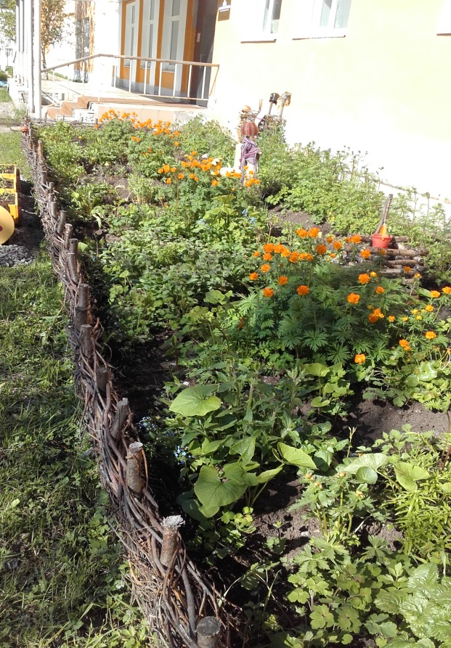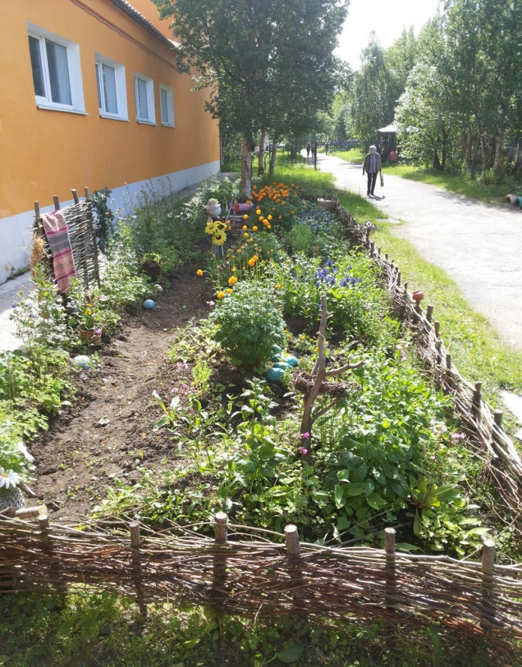
Фото 11 – 12: Обильное цветение дикорастущих первоцветов купальницы и калужницы на учебно-опытном участке ДДТ.

Выводы:
- Ознакомившись с литературой, мы узнали, что в Мурманской области раннецветущих растений немного, не более 10 видов первоцветов.
- Исследуемая нами территория представляет собой лесотундру, с преобладанием берез, рябины и ивняка. На данной местности присутствуют вырубки, болото, ручей, поляны и лужайки.
- Обнаружено первоцветов на исследуемом участке 6 видов: мать-и-мачеха, одуванчик, калужница, купальница, княженика и седмичник.
Самыми распространенными являются мать-и-мачеха и одуванчик. Княженика единичный экземпляр. Остальные встречаются нечасто.
- Для учебно-опытного участка мы взяли калужницу и купальницу.
- На грядках нашего цветника выбрали место, почвы которых подошли первоцветам и приблизили условия выращивания к естественным: отношение к свету- полутень, влажные почвы-суглинки богатые перегноем, провели мульчирование, производили полив в сухую погоду,
- Мы доказали на примере калужницы и купальницы, что дикорастущие первоцветы можно выращивать на учебно-опытном участке.

Рекомендации:
Если вы любите цветы, умеете о них заботиться и желаете увеличить ассортимент на клумбах и садовых участках, окультурьте дикорастущие цветы!!! Они прекрасно будут смотреться на ваших газонах и грядках, только нужно правильно выбрать виды цветущих растений. И, конечно, самое главное, приблизить условия для роста и жизни растений к тем, в которых они находятся в естественной среде! Купальницу и калужницу мы апробировали, можно воспользоваться нашим опытом. Даже после цветения, они прекрасно смотрятся на клумбах, так как имеют красивые листочки, мы даже бы отнесли их к ампельным растениям! Удачи всем! Не бойтесь экспериментировать! У вас всё получится!

Используемая литература:
- Андреева В.Н и др, Красная книга Мурманской области, Мурманск, книжное издательство, 2003 -400
- Большая энциклопедия Кирилла и Мефодия / электронный ресурс / – электронные, текстовые, графические данные и прикладная программа (276 Мб).- М. : Лидер 2009. – 2 электр. диска ( CD – ROM )
- Большая энциклопедия начальной школы. Чтение. Природоведение. Рисование. – М.: ОЛМА Медиа Групп, 2007 г.
- Верзин Н.Н. , По следам Робинзона: сады и парки мира. – Л.,:«Детская литература», 1984. – 87с.
- Жданов В.П. Зеленая аптека Заполярья. - Мурманск, 1991.
- Запартович Б. Б., Криворучко Э. М., Соловьёва Л.И, С любовью к природе. . – М.: «Педагогика», - 1978 г.
- Ивушкина А.М., Первоцветы, Оникс, 2012, -43с.
- Иванова Р. С. Экологическое образование и воспитание в начальной школе. Учебно-методическое пособие: - М.: ЦГЛ, 2003 г.
- Лунина Н.М., «Первоцветы», МСП, 2003 год
- Макарова О.А. и др., Растительный и животный мир Мурманской области, Мурманск, 1997- 152с.
- Начальная школа. №9, май 2008 г./Первоцветы. Урок по русскому языку и окружающему миру, 4 класс, с. 3-6.
- «Первые цветы», журнал «Свирель» 2000 №4 с.22-23
- Плешаков А.А. От земли до неба: атлас – определитель: пособие для учащихся общеобразовательных учреждений / 10-еизд. – М. :Просвещение, 2009. – 69с.
- «Работа с детьми в летний период» М., «Сфера» 2007
- Ризна А.А. Растения – жизнь и здоровье. – Т.: Приокское книжное издательство 1992. – 54 с.
- Савицкая Н.Н., Практикум по экологической физиологии растений, ЛОИРО, 2001.
- Синадский Ю.В. / серия учёные – детям / «Целебное лукошко». – М.,: «Педагогика», 1989. – 43, 88, 110 с.
- Экологические сказки: Пособие для учителя 1-6 классов /сост. Г. А. Фадеева. – Волгоград: Учитель, 2005 г.

Приложение: В процессе работы:
